20180119
- 首页上的我要发布去掉
修改前：
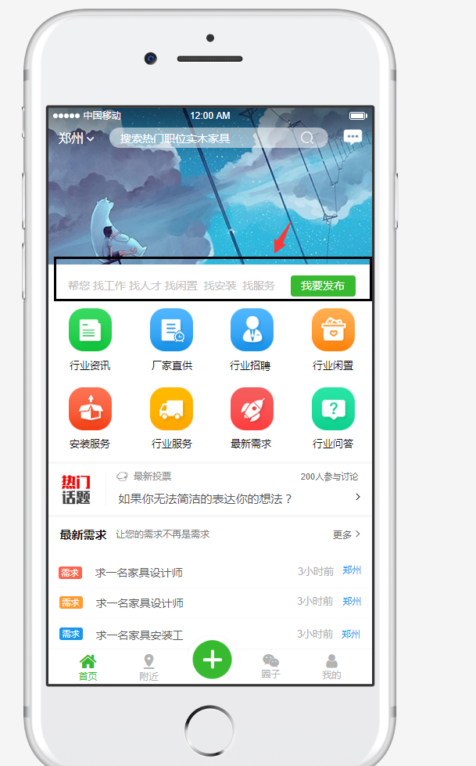

修改后：
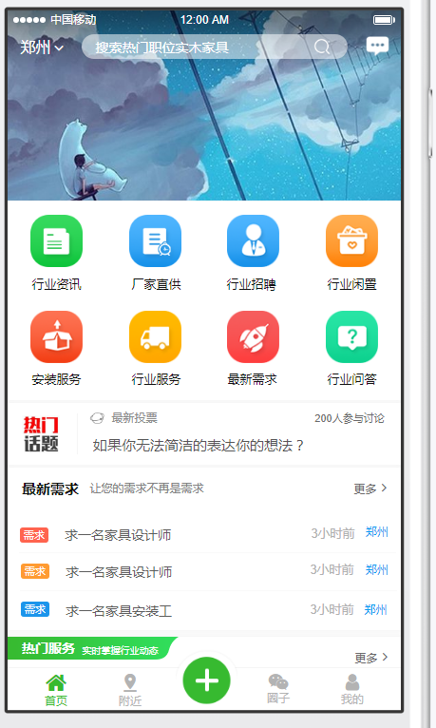

20180228
- 发布招聘页面新增联系电话 方便用户查看详情时联系他
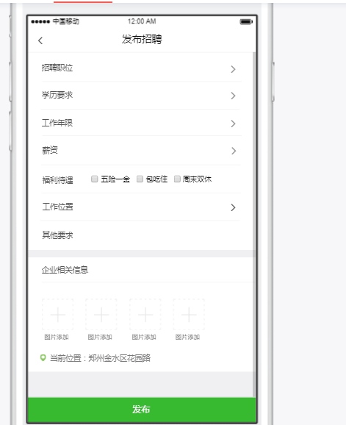

- 招聘详情页 添加联系他 直接拨打发布招聘时用户填写的联系电话 如果未填写 把该按钮置灰
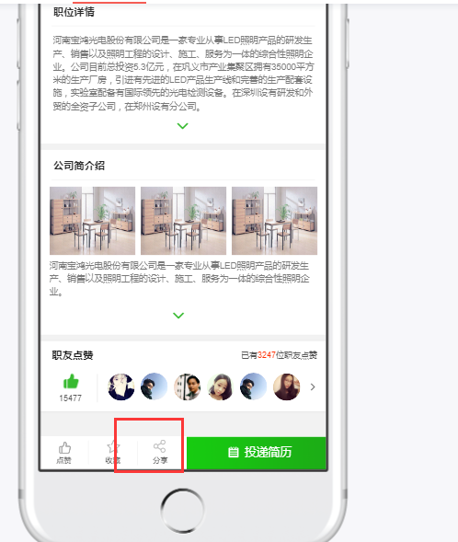
- 招聘首页 把企业推荐改为职位推荐、职友推荐改为人才推荐 职位推荐和人才推荐根据点赞数量排序，不是后台设置的专场，下面的推荐职位和推荐企业是后台设置的专场
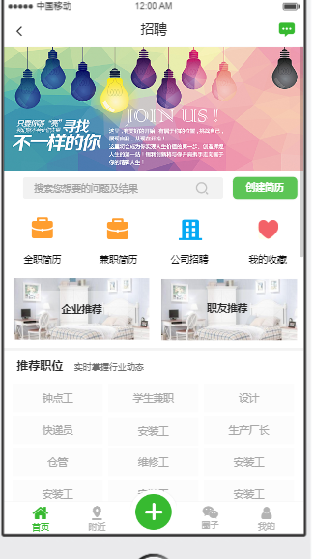
- 职位推荐里的排序条件去掉，列表上展示点赞数量
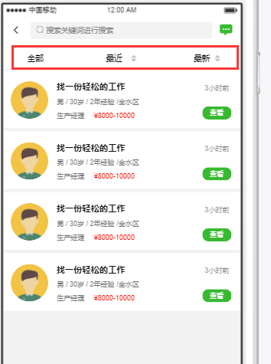

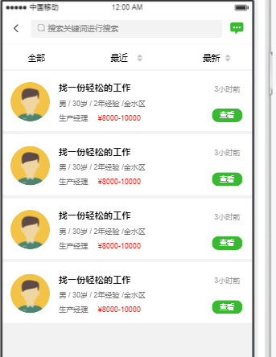
- 职友推荐里的排序条件去掉，列表上展示点赞数量
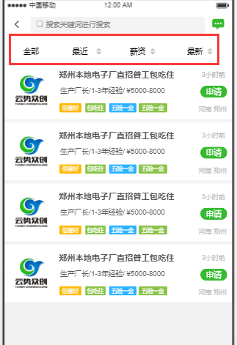

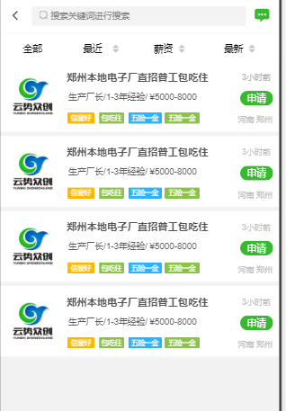
- 全局 列表里的排序条件改成根据时间、根据距离排序
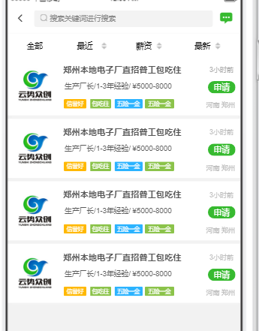
把上面的三个排序条件条 去掉 换成 左右选项卡（最新、最近）

- 发布简历新增 手机一 手机二 微信 QQ 邮箱 手机一或手机二 必填
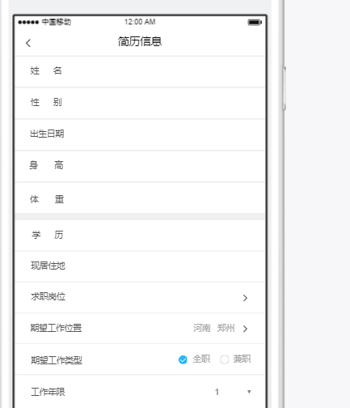

- 简历详情展示 新增 联系方式模块 包含手机号一二、微信、QQ、邮箱 手机号等关键信息用星号代替
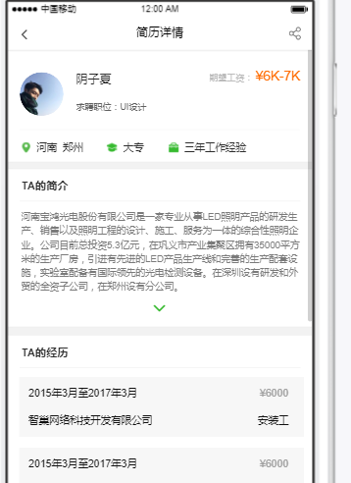

- 点击联系他 弹出小框 展示出来新增的联系方式 下发展示剩余次数和到期时间 如果没有次数和时间 可以分享 赠送N次（字典项配置）查看机会 （即此卡） 发消息 走环信 不走控制
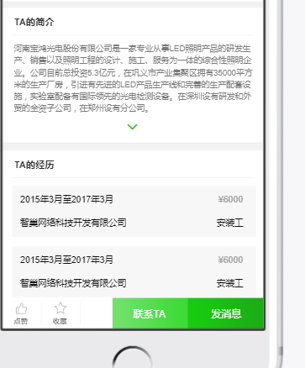
- 所有问答大师改成行业顾问
- 行业问答 类型切换只更新顾问列表 不更新问题列表
- 所有回复类数据（文章评论、订单评价、服务评价、发布的圈子、留言等可以删除 不需要审核，但提问--发布的问题需要审核 回答可以删除）
- 安装工认证 新增服务时间、收费标准）（用户自行填写文字说明）
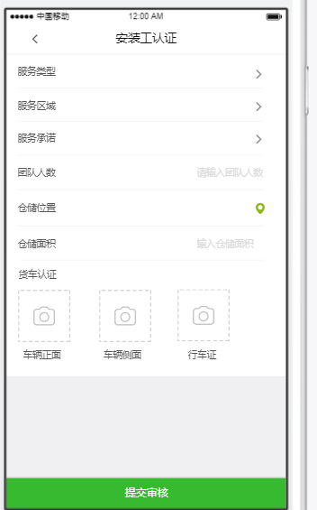
- 发布》安装服务改成安装案例，去掉分类，去掉定位，读取服务工列表时根据认证时填写的服务区域

- 安装工认证新增服务详情，图文结合形式
- 服务列表去掉定位
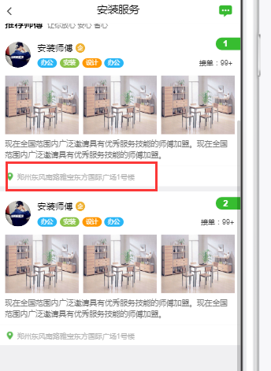
- 安装工排名规则:订单金额（确认完成后的订单金额）*好评率（共5星 100% 四星 75% 三星 50% 二星 25%） 不评价默认四星
- 分类和推荐师傅（平台设置专场）之间，新增安装工排名（根据接单量）
- 安装工列表排序条件更改 日排名、周排名、月排名、往期排名（展开上年度明星、最近六个月明星（2018年1月明星））
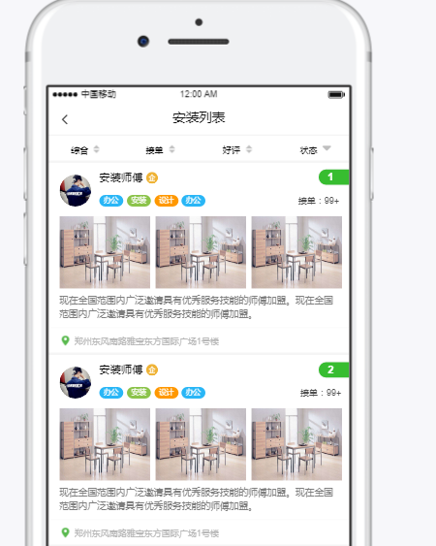
- 收藏包含所有分类
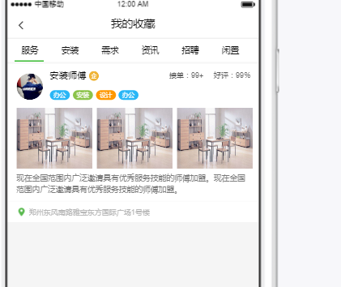
- 订单区分成4个
- 我的问答 分开两个选项卡
- 除资讯外 其它所有数据全部根据定位城市获取，默认根据距离
- 我的》我的简历》分成两个选项卡 我的简历 购买的简历
